**Helmer KW802**

**(Benutzerhandbuch)**

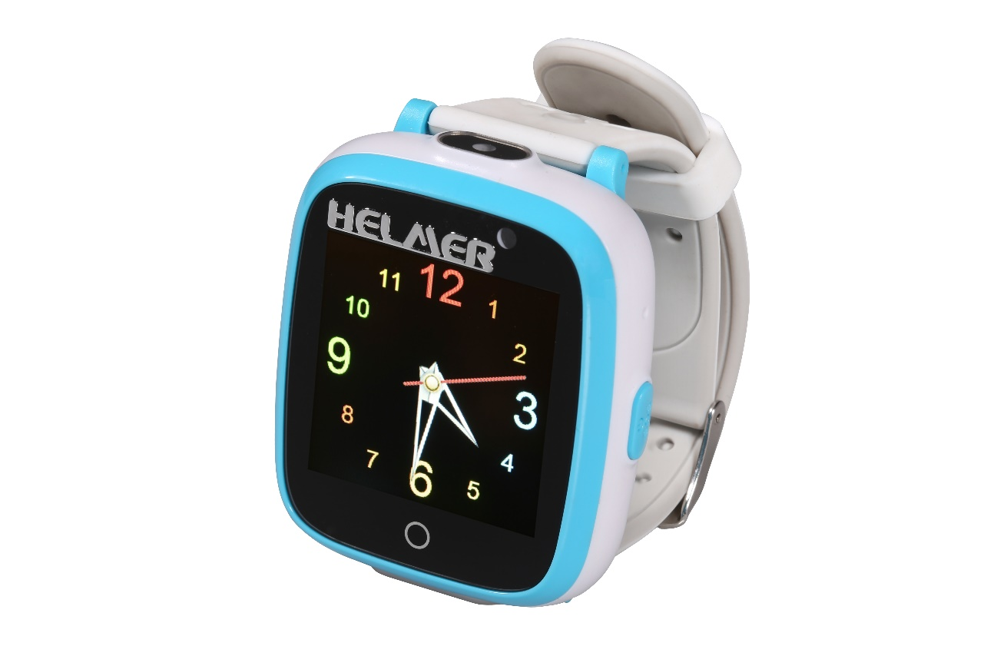

Vielen Dank für den Kauf des Produkts. Dieses Handbuch enthält eine detaillierte Beschreibung der Verwendung und enthält Informationen zum Produkt, einschließlich des Betriebs und der technischen Spezifikationen. Bitte lesen Sie dieses Handbuch sorgfältig durch, bevor Sie die Uhr verwenden. Wir hoffen, dass das Produkt Ihre Bedürfnisse zufriedenstellt und Ihnen für eine lange Zeit dienen wird. Bitte beachten Sie auch, dass sich die technischen Daten und Informationen zu diesem Produkt ändern können. Alle Änderungen werden in die aktuelle Ausgabe des Handbuchs aufgenommen. Der Hersteller ist nicht verantwortlich für Fehler oder Auslassungen in diesem Dokument.

**1) Bedienelemente**

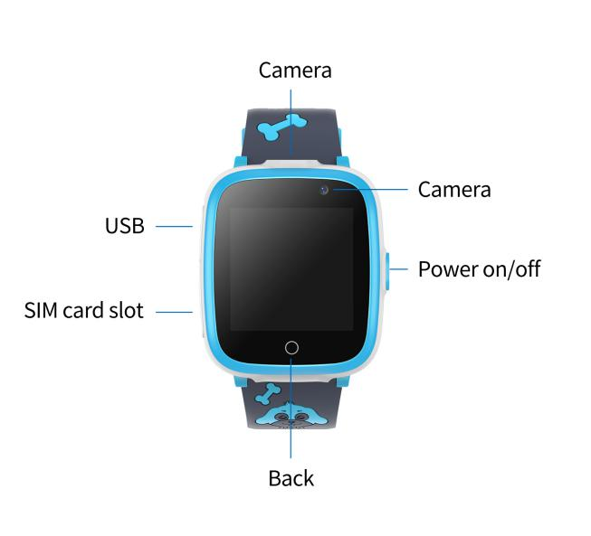

Kamera

Kamera

Kamera

USB

USB

SIM-Karten-Slot

Power-Taste

Power-Taste

SIM-Karten-Slot

Rückwärts-Taste

Im eingeschalteten Uhren-Menü bewegen Sie Ihren Finger horizontal von rechts nach links über den Bildschirm.  
Drücken Sie die Zurück-Taste, um zum vorherigen Menü zurückzukehren.

**1.1 On/Off**Anschalten: Drücken Sie die Power-Taste https://ss2.bdstatic.com/70cFvnSh_Q1YnxGkpoWK1HF6hhy/it/u=572109392,2053777045&fm=27&gp=0.jpg

Ausschalten: Drücken und halten Sie die Power-Taste https://ss2.bdstatic.com/70cFvnSh_Q1YnxGkpoWK1HF6hhy/it/u=572109392,2053777045&fm=27&gp=0.jpg

* Wenn sich die Uhr einschaltet, wird sie wahrscheinlich entladen. Laden Sie sie in diesem Fall mit dem USB-Kabel und dem USB-Adapter auf.

**1.2 Aufladen**

Neigen Sie den Silikonstecker und verbinden Sie das Micro-USB-Kabel mit der Uhr und dem USB-Adapter.

* Der Ladevorgang wird durch eine Animation auf dem Display angezeigt. Wenn die Uhr vollgeladen ist, wird die Animation beendet.

Anmerkung: Wir empfehlen die Verwendung eines 5V 1A USB-Adapters. Die Ladezeit der Uhr beträgt 2-3 Stunden.

**1.3 Einlegen der SIM-Karte**

**Die Uhr kann auch ohne SIM-Karte verwendet werden, wie eine klassische Smart- (Spiel-)Uhr. Mit der eingelegten SIM-Karte haben Sie auch die Möglichkeit, Anrufe zu tätigen.**

**Legen Sie die SIM-Karte in die ausgeschaltete Uhr ein**  
Legen Sie eine SIM-Karte mit einer entsperrten PIN (entsperren Sie die PIN in Ihrem Telefon) der Nanogröße in den Steckplatz ein, wobei die abgeschrägte Seite nach innen und der Chip nach oben zum Display zeigt. Um die SIM-Karte in den Steckplatz zu schieben, drücken Sie sie mit einer stumpfen Spitze. Halten Sie die Power-Taste gedrückt, um die Uhr einzuschalten.

**2) Benutzeroberfläche und Funktionen**

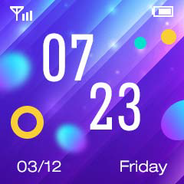

GSM-Signal

Batterie-Ladezustand

Zeit



Wochentag

Datum

Wenn das digitale Zifferblatt aktiv ist (siehe in der Abbildung oben), können Sie mit der Power-Taste auf das analoge Zifferblatt umschalten. Mit der Rücktaste oder gegebenenfalls durch das Tippen mit dem Finger auf das Display, kehren Sie zum digitalen Zifferblatt zurück. Bewegen Sie Ihren Finger von rechts nach links, um das Aussehen des digitalen Zifferblatts zu ändern. Tippen Sie auf Ihren Finger in der Mitte des Bildschirms, um das Uhr-Steuerungsmenü aufzurufen:

**Uhr-Menü**

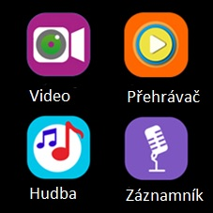**(Wählen Sie auf der letzten Seite des Uhr-Menüs eine andere Sprache aus – Nastavení – Jazyk.**

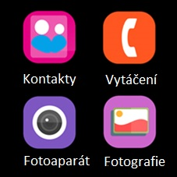

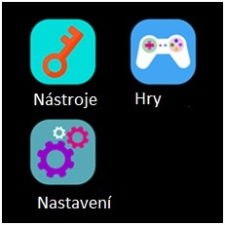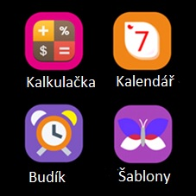

**2.1 Kontakte**

Klicken Sie auf der ersten Seite des Menüs auf Kontakte. Auf der ersten Seite können Sie Kontakte zum Telefonbuch hinzufügen oder Sie scrollen mit Ihrem Finger von rechts nach links durch die Kontakte. Klicken Sie auf das Bild neben dem erstellten Kontakt, um einen Anruf zu starten. Klicken Sie auf die Telefonnummer unter dem Kontakt. Sie können den Kontakt bearbeiten. Sie können max. 10 Telefonnummern speichern.

**2.2 Anrufen**

Sie können jede Telefonnummer direkt wählen.

**2.3 Kamera**

Sie können ein Foto direkt über das Kamerasymbol unten links aufnehmen. Wählen Sie eine beliebige Telefonnummer. Verwenden Sie das Kamerasymbol oben links, um zwischen Selfie- und Frontaufnahme zu wechseln. Verwenden Sie das Symbol unten rechts, um das Album mit den aufgenommenen Fotos anzuzeigen.

**2.4 Fotografieren**

Hier sehen Sie das Album mit den aufgenommenen Fotos.

**2.5 Video**

Verwenden Sie das Videokamerasymbol unten links, um ein Video aufzunehmen. Verwenden Sie das Symbol oben links, um zwischen Selfie und Frontaufnahme zu wechseln. Verwenden Sie das Symbol unten rechts, um das Album der aufgenommenen Videos anzuzeigen.

**2.6 Videoplayer**

Wird zum Abspielen von Videos verwendet.

**2.7 Musik**

Dient zum Abspielen von MP3-Dateien, die im Speicher der Uhr gespeichert sind. Sie können Dateien von Ihrem Computer mit dem **USB-Kabel** übertragen. Sobald die Verbindung hergestellt ist, identifiziert der Computer die Uhr als die Festplatte, auf der sich das Musikverzeichnis befindet. Kopieren Sie die MP3-Dateien in dieses Verzeichnis. Klicken Sie im Player auf das Symbol unten links und dann auf "Optionen" und "Wiedergabeliste aktualisieren".

**2.8 Sprachaufzeichnung**

Sie können eine Sprachaufnahme machen, indem Sie auf das rote Kreissymbol klicken. Berühren Sie dasselbe Symbol, um die Aufnahme zu beenden.

**2.9 Taschenrechner –** einfacher Taschenrechner

**2.10 Kalender –** Ein Kalender, in dem Sie von rechts nach links scrollen.

**2.11 Wecker**

Sie können bis zu 3 verschiedene Alarme einstellen, einschließlich des Schlummer-Alarms.

**2.12 Designs**

Hier können Sie ein Design für das Benutzermenü auswählen.

**2.13 Tools**

Sie enthalten eine Stoppuhr, einen Timer und einen Dateimanager, in dem Sie gespeicherte Dateien bearbeiten und löschen können.

**2.14 Spiele**

Die Uhr enthält 6 Spiele, die über einen Touchscreen gesteuert werden.

* CRAWL 2048

Bewegen Sie die Kacheln mit Ihrem Finger. Wenn sich zwei Kacheln mit derselben Nummer berühren, verschmelzen sie zu einem.

* Basketball shoot

Tippen Sie mit dem Finger auf den Ball, um ihn auf das sich bewegende Ziel zu werfen.

* Bee War

Tippen Sie mit dem Finger neben den Schläger, um den Schläger zu bewegen. Der violette Feind muss zweimal getroffen werden.

* Pinball Hit Bricks

Tippen Sie mit dem Finger neben die Plattform, um die Plattform zu bewegen. Das Ziel ist es, alle Würfel zu entfernen.

* Car Grab Goods

Tippen Sie mit dem Finger neben den Wagen, um den Wagen zu bewegen. Ziel ist es, möglichst viele Luftballons zu sammeln.

* Ultimate Racing

Tippen, halten und schieben Sie Ihren Finger nach rechts / links, um das Auto zu bewegen. Ziel ist es, andere Autos zu meiden und Goldmünzen zu sammeln.

**2.15 Einstellungen**

**◆Sprache**Möglichkeit zur Auswahl der Menüsprache

**◆Zeit/Datum**Einstellung des Datums und der Zeit

**◆Stummschaltungsmodus**

Einstellen des Stummschaltungsmodus der Uhr

**◆Kindersicherung**  
.Halten Sie Ihren Finger 3 Sekunden lang in der Mitte des nächsten Bildschirms Klicken Sie im nächsten Schritt dreimal auf die gewünschte Farbe des Rechtecks. Im nächsten Schritt legen Sie die maximale Dauer fest, für die die Uhr dem Benutzer das Spielen ermöglicht.

**◆ Werkseinstellungen wiederherstellen**

Setzt die Uhr auf die Werkseinstellungen zurück.

**Warnung**Ihr Gerät verfügt über einen internen Lithium-Ionen-Akku. Bei unsachgemäßer Handhabung kann diese Batterie platzen und gefährliche Chemikalien freisetzen. Um die Brandgefahr zu verringern, nicht zerlegen, zerdrücken, durchstechen oder nicht ins Feuer oder Wasser werfen. Recyceln oder entsorgen Sie den Akku gemäß den gesetzlichen Bestimmungen auf sichere Weise.

**Konformitätserklärung**   
Helmer-Europe, s.r.o. erklärt hiermit, dass dieses Gerät den grundlegenden Anforderungen und anderen relevanten Bestimmungen der Richtlinie 1999/5 / EG entspricht. Dieses Produkt darf nicht als normaler Hausmüll gemäß der Richtlinie der Europäischen Union über elektrische und elektronische Abfallgeräte (WEEE - 2002/96 / EG) entsorgt werden. Die Entsorgung muss durch Rückgabe an die Verkaufsstelle oder Übergabe an die örtlichen Sammelstellen erfolgen.

**Technischer Support:** [**servis@prijimace.cz**](mailto:servis@prijimace.cz), +420 777 840 315 **(Mo.–Fr. 9:00-15:00 Uhr)  
Anschrift des Services: Helmer-Europe, s.r.o. , Opletalova 92, 56301 Lanškroun**